자료배포 | 2023.01.17
보도요청 | 배포 이후
문의 | 한승우 팀장 T: 02 410 9056  김태윤 과장 T: 02 410 8706 | Email:  pa@hanmi.co.kr

“한미약품 로수젯, 심혈관 질환 있는 ‘당뇨병 환자’ LDL-C 관리에 탁월”

란셋 등재됐던 레이싱 연구의 하위 분석 결과, 국제 학술지 ‘유럽심장저널’ 등재
연세의대 김중선 교수, 14일 열린 심혈관중재학회 심포지엄에서 연구 내용 발표

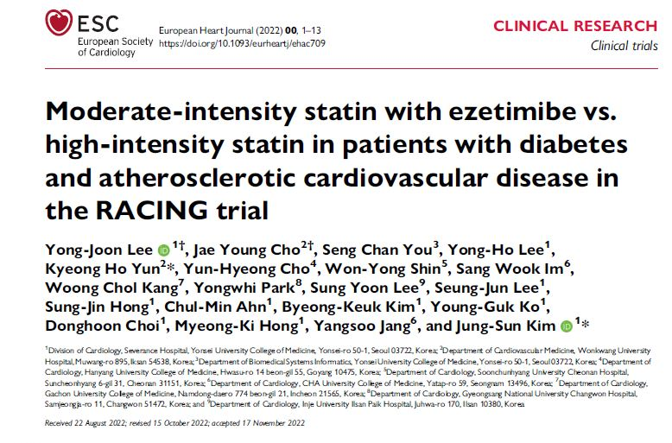
작년 7월 세계적 학술지 란셋에 등재돼 화제를 모은 한미약품의 이상지질혈증 치료제 ‘로수젯’의 또다른 연구 결과가 유명 국제학술지 ‘유럽심장저널’에 등재됐다.

심혈관 질환이 있는 당뇨병 환자의 혈중 저밀도지질단백질 콜레스테롤(LDL-C) 관리에서도 로수젯의 탁월한 효과를 확인한 연구로, 이상지질혈증 치료의 새 패러다임을 제시할 수 있게 됐다는 평가를 받고 있다.

한미약품은 국제학술지 유럽심장저널(European Heart Journal, IF 35.855) 최신호에 로수젯을 이용한 대규모 임상연구(레이싱 연구)를 토대로 진행된 하위 분석 결과가 게재됐다고 17일 밝혔다. 동맥경화성 심혈관질환(ASCVD)이 있는 당뇨병 환자 1398명을 대상으로, 고강도 스타틴 단독 요법과 중강도 스타틴 및 에제티미브 병용요법(로수젯)의 치료 효과를 비교 분석한 연구다.

한미약품 로수젯은 이미 작년 국제학술지 란셋(The Lancet, IF 202.731)에 등재된 레이싱 연구(연세대 세브란스병원 심장내과 연구팀)를 통해 고강도 스타틴 단독요법 대비 LDL-C 조절 효과의 우수성을 증명한 바 있다.

이번 유럽심장저널에 게재된 연구는 그동안 연구되지 않았던 당뇨병을 동반한 심혈관 질환자를 대상으로 한 병용요법의 우수성을 최초로 확인한 것이다. 이 연구는 연세대 세브란스병원 심장내과 김중선·이용준 교수와 원광대 순환기내과 윤경호·조재영 교수 주도로 진행됐다.

연구 결과에 따르면, 당뇨병을 동반한 동맥경화성 심혈관질환 환자에게 로수젯 10/10㎎ 투여시, 추적관찰 3년간 모든 시점에서 로수바스타틴 20㎎을 투여했을 때보다 우수한 LDL-C 목표 도달률(70㎎/㎗ 미만)을 나타냈다. 또한 최신 가이드라인에서 권고하는 초고위험군 환자의 LDL-C 목표 수치(55㎎/㎗ 미만)에 대해서도 로수젯 10/10mg이 로수바스타틴 20mg 대비 유의하게 높은 도달률을 보였다.

특히 로수젯 10/10mg은 로수바스타틴 20mg에 비해 혈중 총 콜레스테롤(Total cholesterol, TC)과 중성지방(Triglyceride, TG)을 크게 감소시켰고, 불내성으로 약물을 중단하거나 용량을 감량하는 비율도 유의하게 낮았다.

한미약품 관계자는 “심혈관 질환이 있으면서 당뇨병도 갖고 있는 환자의 LDL-C 관리 중요성은 매우 크다”며 “대규모 추적 관찰 임상연구를 통해 로수젯의 우수한 효과가 입증된 만큼 로수젯이 이상지질혈증 치료 분야에 새로운 인사이트를 제시할 수 있을 것으로 기대된다”고 밝혔다.

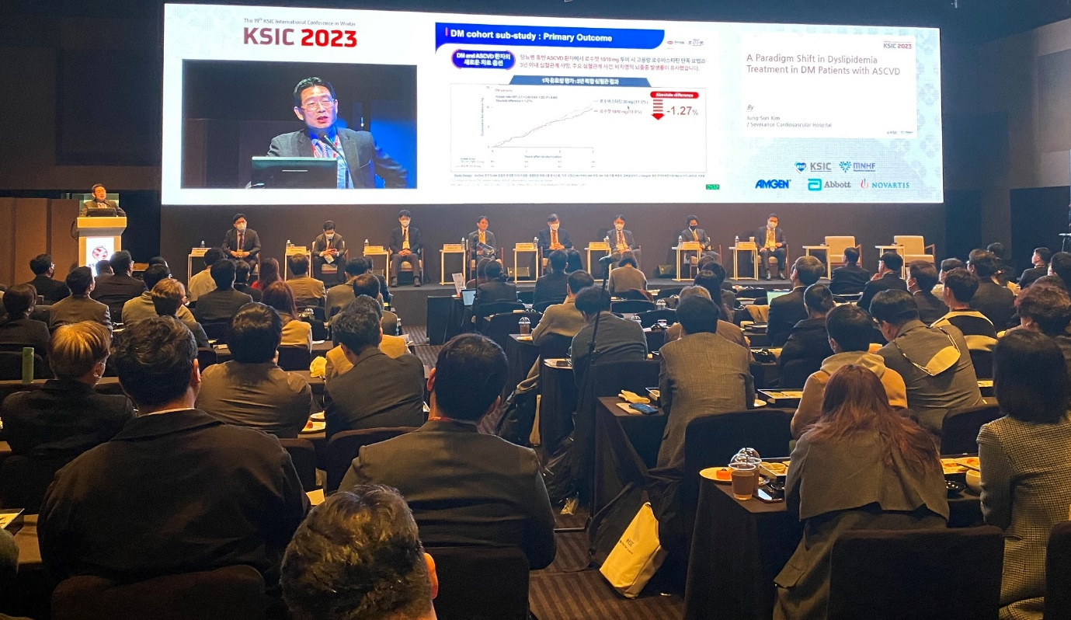
한편 이 연구 결과는 지난 14일 서울 중구 신라호텔에서 열린 대한심혈관중재학회 제19회 동계국제학술대회(KSIC 2023) 런천심포지엄에서 연세의대 김중선 교수를 통해 처음 발표됐다.
<사진> 14일 열린 대한심혈관중재학회 동계 국제학술대회 런천 심포지엄에서 김중선 교수가 발표하고 있다.

김 교수는 “당뇨병을 동반한 ASCVD 환자에서 고강도 스타틴에 불내성을 나타내거나 추가적인 LDL-C 감소가 필요한 경우, 중강도 스타틴·에제티미브 병용요법은 고강도 스타틴 단독요법 보다 효과적인 대안이 될 수 있을 것으로 기대된다”고 말했다.

로수젯은 한미약품이 독자 개발한 이상지질혈증 치료제로, 이상지질혈증 치료 성분인 로수바스타틴과 에제티미브를 결합한 복합신약이다. 로수젯은 작년 한해 한국 제약회사가 개발한 단일 복합신약으로서는 가장 많은 액수인 1403억원의 처방 매출을 달성하며 이상지질혈증 치료 분야에 새로운 패러다임을 제시하고 있다. 로수젯은 현재 10/2.5mg, 10/5mg, 10/10mg, 10/20mg 등 총 4가지 용량의 라인업을 갖추고 있다. <끝>
